ПЕРЕЧЕНЬ НЕИСПОЛЬЗУЕМЫХ ОБЪЕКТОВ НЕДВИЖИМОСТИ СОБСТВЕННОСТИИ СМОРГОНСКОГО РАЙОНА, ПРЕДЛАГАЕМЫХ ДЛЯ ПРИОБРЕТЕНИЯ
Управление образования Сморгонского районного исполнительного комитета
Наименование объекта |  |  | Комплекс объектов Кушлянской базовой школы
Адрес |  |  | Сморгонский район, Сольскийс/с, аг. Кушляны, ул. Школьная,15
Балансодержатель |  |  | Управление образования Сморгонского районного исполнительного комитета
Фото |  |  | 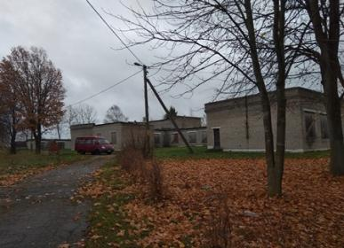
Сведения о капитальном строении |  |  | Инвентарный номер: 443/С-14944, 443/С-14947;443/С-16485, 443/С-16488  Общая площадь (кв.м): 739,9  Назначение: здание специализированное для образования и воспитания  Составные части и принадлежности:  одноэтажное кирпичное здание, кирпичная пристройка, дощатая беседка, колодец, объекты благоустройства  Год постройки: 1980
Сведения о земельном участке |  |  | Кадастровый номер: 425683004601000113  Площадь (га): 1.5270  Назначение земельного участка в соответствии с единой классификацией назначения объектов недвижимого имущества: земельный участок для размещения объектов образования и воспитания
Способ вовлечения |  |  | продажа
Примечание |  |  | Переходящий объект 2022 года. Будет выставляться в 2023 году за 1 базовую величину
Наименование объекта |  |  | Здание Сыроваткинского детского сада
Адрес |  |  | Сморгонский район, Жодишковский сельсовет, дер. Сыроватки, ул. Центральная, 30
Балансодержатель |  |  | Управление образования Сморгонского районного исполнительного комитета
Фото |  |  | 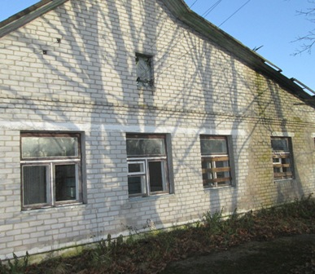
Сведения о капитальном строении |  |  | Инвентарный номер: 443/C-13514  Общая площадь (кв.м): 251,5  Назначение: здание специализированное для образования и воспитания  Составные части и принадлежности: одноэтажное бревенчатое облицованное кирпичом здание (1А1/бр.), блочная пристройка (Б1/бл), кирпичная пристройка (1), шиферный сарай (4), навес (5), забор (а), металлические ворота (б), асфальтобетонное покрытие с бордюром (в), асфальтобетонная дорожка (г), калитка (д), водопроводная сеть (1в), канализационная сеть (1А) с отстойником (2).  Год постройки: 1976
Сведения о земельном участке |  |  | Кадастровый номер: 425681723101000095  Адрес: Гродненская обл., Сморгонский р-н, Жодишковский с/с, д. Сыроватки, ул. Центральная, 30  Площадь (га): 0.1569  Назначение земельного участка в соответствии с единой классификацией назначения объектов недвижимого имущества: Земельный участок для размещения объектов образования и воспитания
Способ вовлечения |  |  | продажа
Примечание |  |  | Переходящий объект с 2022 г. Будет выставляться в 2023 году за 1 базовую величину
 | Жодишковский сельский исполнительный комитет
 | Наименование объекта | Комплекс объектов в количестве 8 объектов недвижимости:  1. хозяйственный корпус, 443/С-13409;  2. пищеблок (с подвалом), 443/С-13418;  3. лаборатория стерилизационная (с мансардой и верандой), 443/С-13421;  4. лечебное здание 1 отделение, 443/С-13414;  5. административное здание (с подвалом), 443/С-13224;  6. склад стройматериалов (с уборной), 443/С-13420;  7. сарай 1 отделения, 443/С-13410;  8. здание главного корпуса (с подвалом), 443/С-13411
 | Адрес | Гродненская обл., Сморгонский р-н, Жодишковский с/с, аг. Жодишки, ул. Первомайская, 12А
 | Балансодержатель | Жодишковский сельский исполнительный комитет
 | Фото, 443/C-13409 | 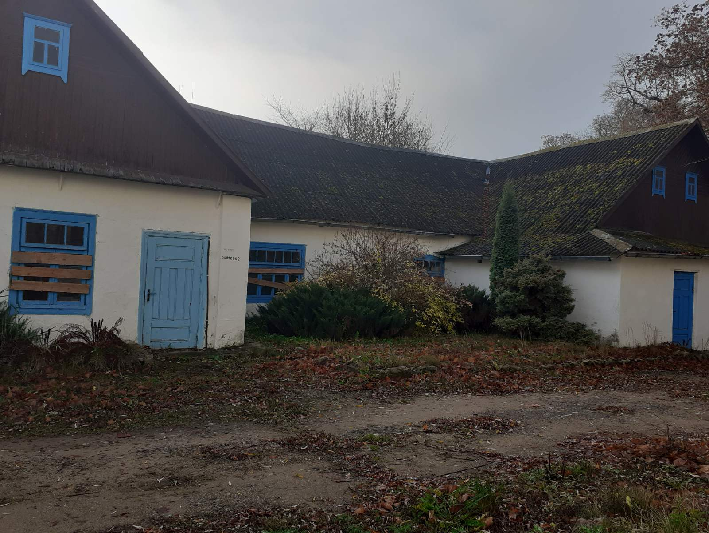
 | Сведения о капитальном строении, 443/C-13409 | Наименование: хозяйственный корпус  Общая площадь 261 кв.м.  Составные части и принадлежности:одноэтажное бревенчатое оштукатуренное здание  Год постройки 1960
 | Фото, 443/C-13410 | 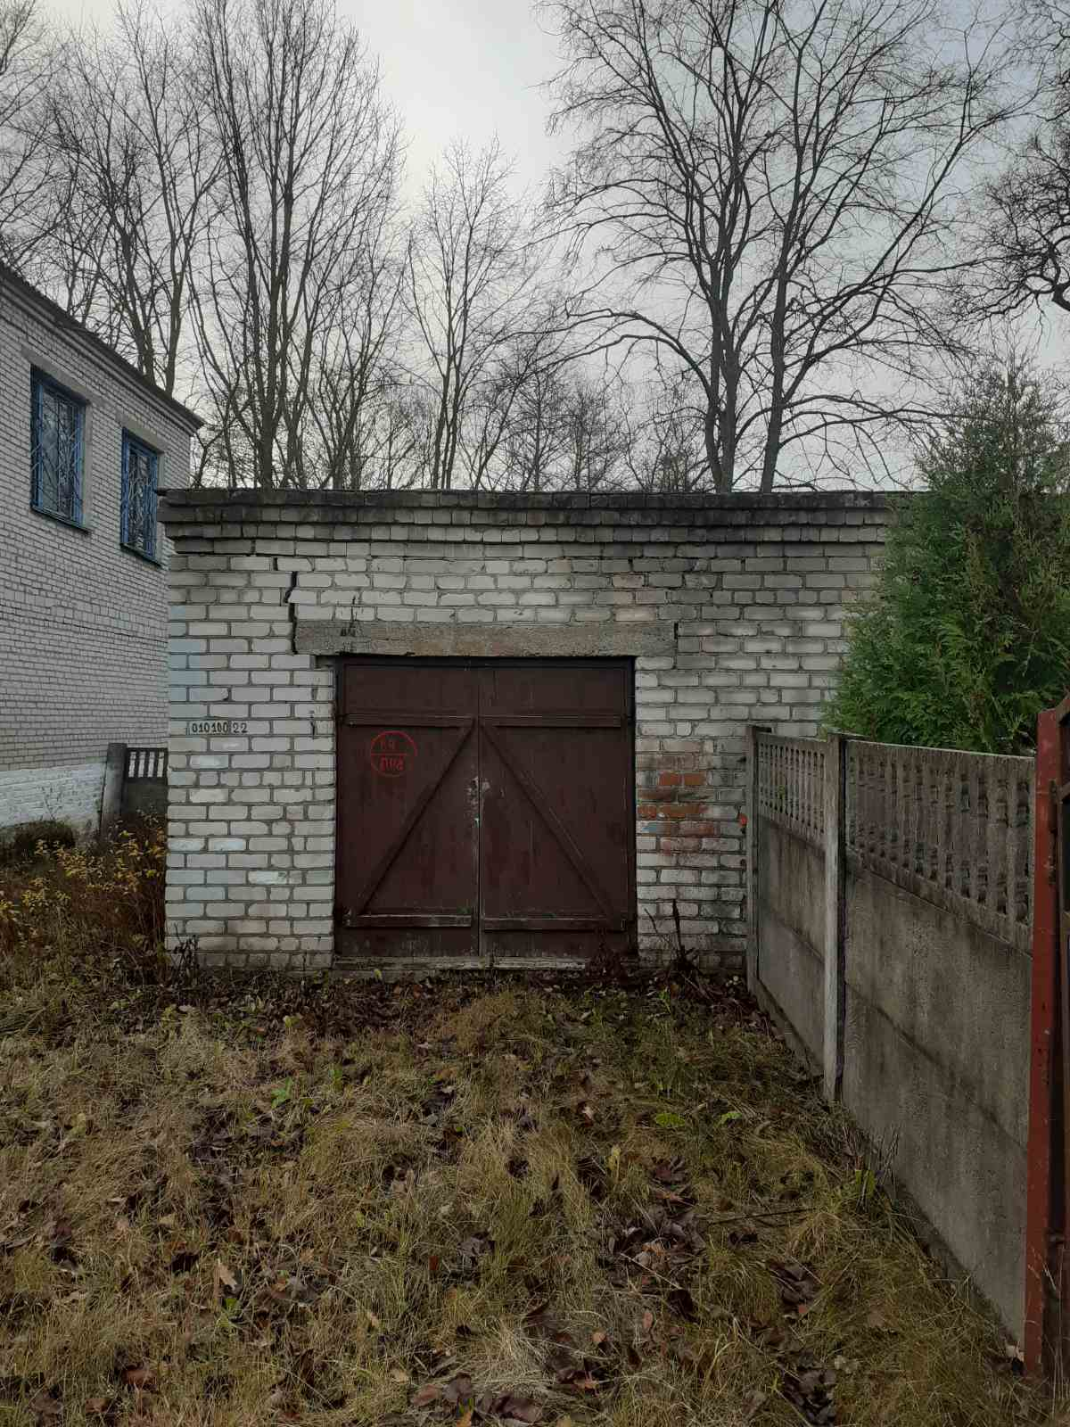
 | Сведения о капитальном строении, 443/C-13410 | Наименование: сарай 1 отделения  Общая площадь 42 кв.м.  Составные части и принадлежности:одноэтажное кирпичное здание  Год постройки 1982
 | Фото, 443/C-13411 | 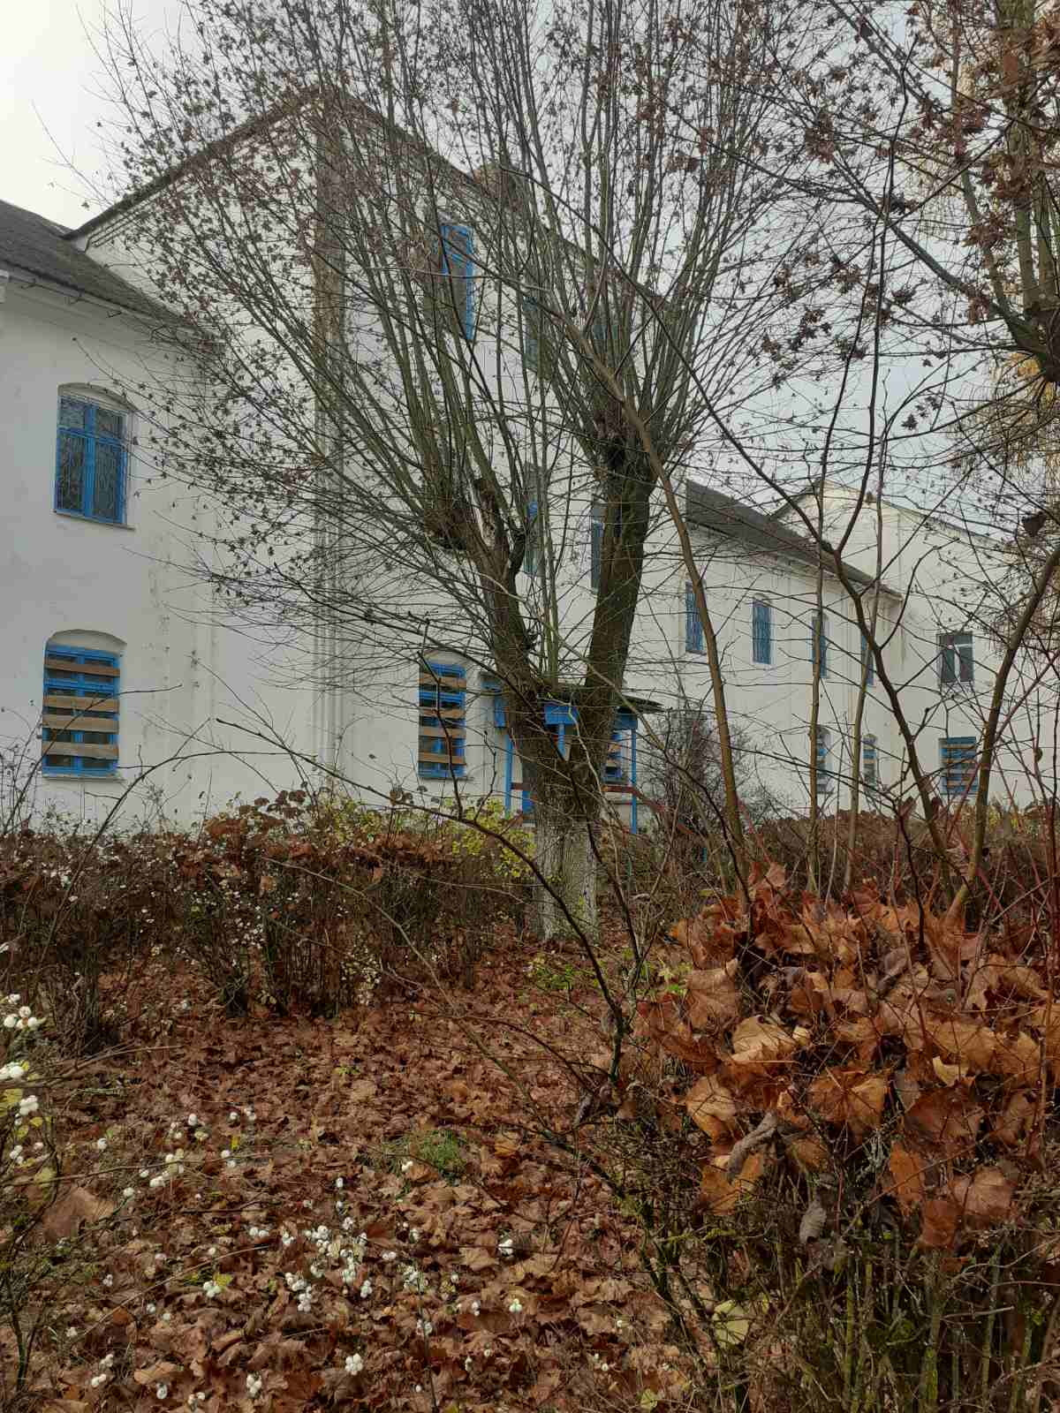
 | Сведения о капитальном строении, 443/C-13411 | Наименование: здание главного корпуса  Общая площадь 2538,00 кв.м.  Составные части и принадлежности: трехэтажное кирпичное отукатуренное здание, подвал  Год постройки:1650
 | Фото, 443/C-13414 | 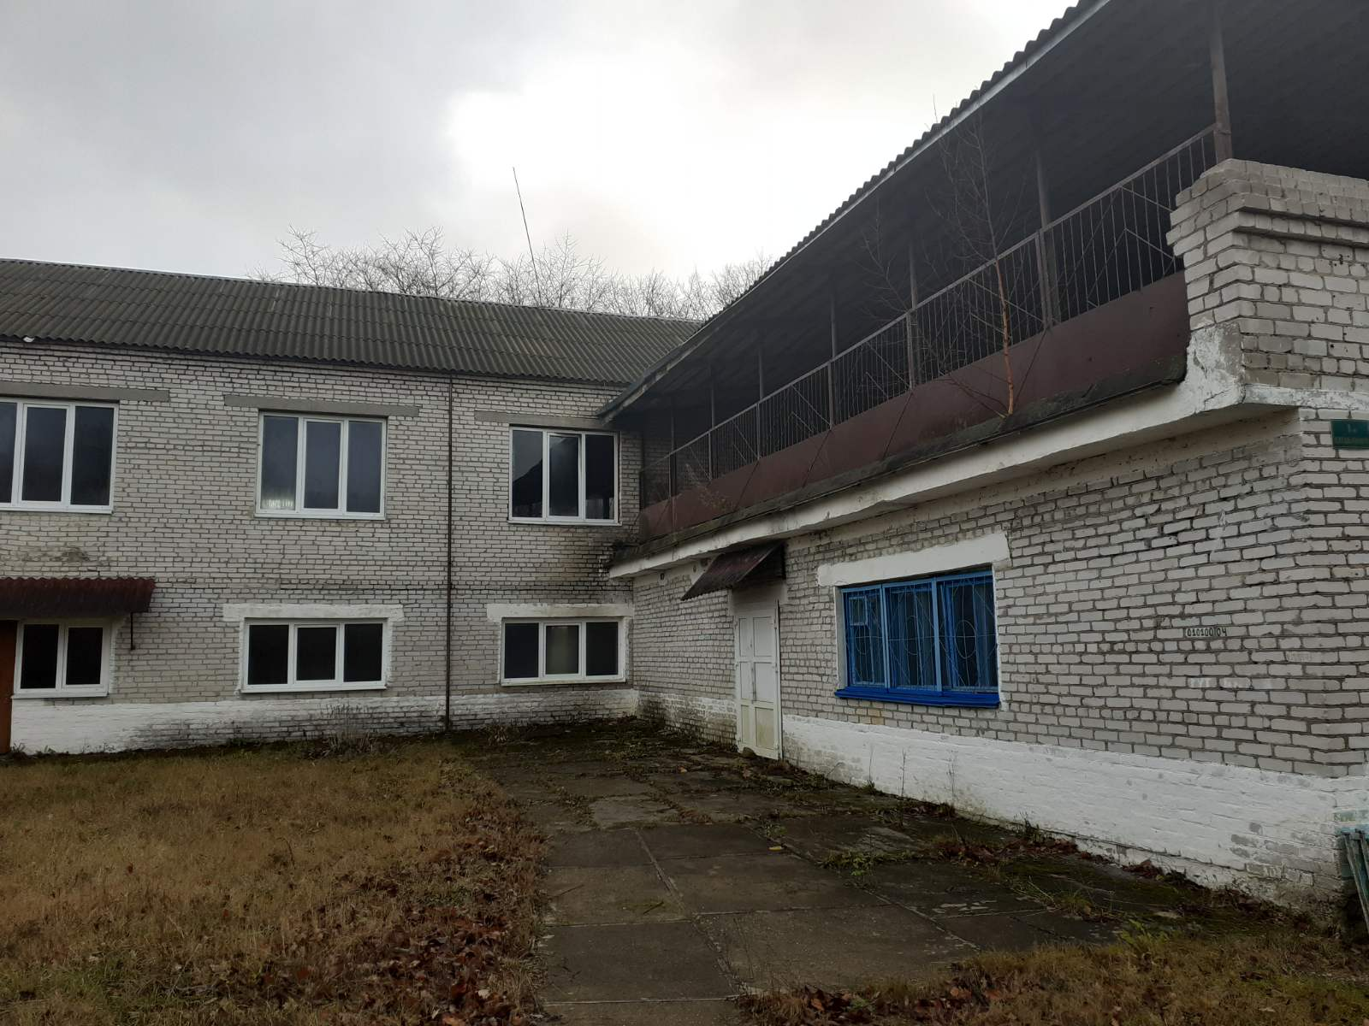
 | Сведения о капитальном строении, 443/C-13414 | Наименование: лечебное здание 1-е отделение  Общая площадь 760,00 кв.м.  Составные части и принадлежности: двухэтажное кирпичное здание  Год постройки: 1982
 | Фото, 443/C-13418 | 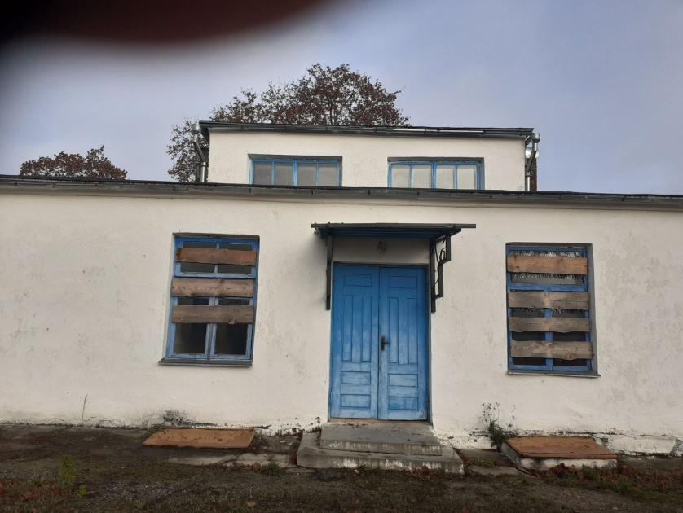
 | Сведения о капитальном строении, 443/C-13418 | Наименование: пищеблок  Общая площадь 354,50 кв.м.  Составные части и принадлежности: одноэтажное кирпичное оштукатуренное здание, подвал  Год постройки:1966
 | Фото, 443/C-13420 | 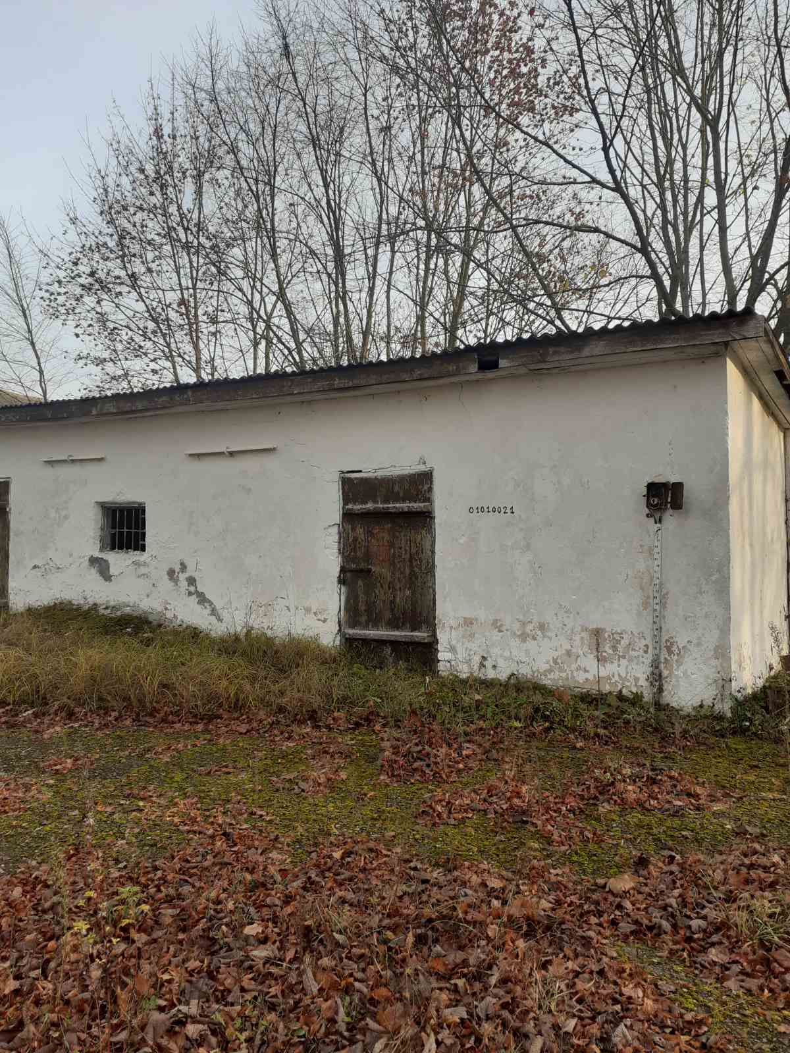
 | Сведения о капитальном строении, 443/C-13420 | Наименование: склад стройматериалов  Общая площадь 74,00 кв.м.  Составные части и принадлежности: одноэтажно кирпичное здание , уборная  Год постройки: 1960
 | Фото, 443/C-13421 | 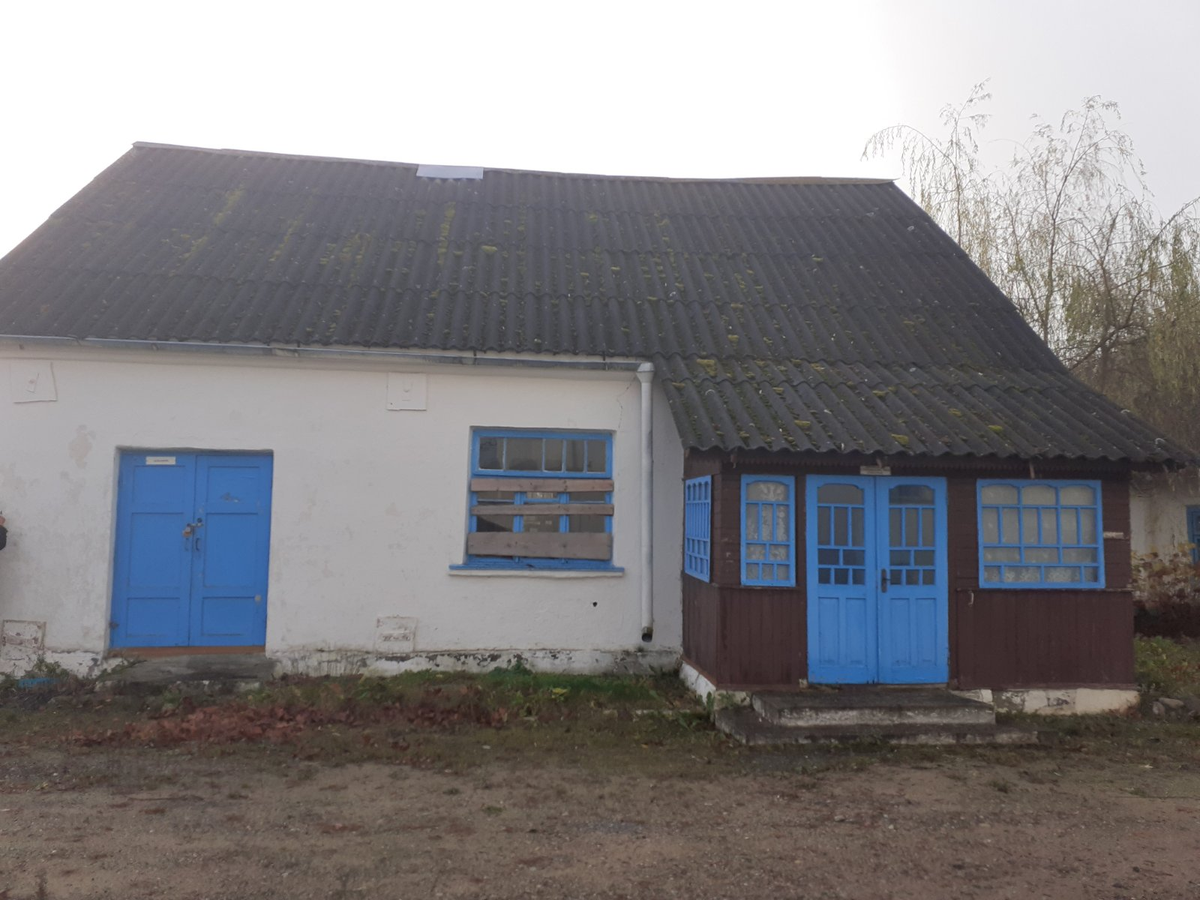
 | Сведения о капитальном строении, 443/C-13421 | Наименование: лаборатория стерилизационная  Общая площадь 105,00 кв.м.  Составные части и принадлежности: одноэтажное кирпичное здание, мансарда, дощатая веранда  Год постройки:1967
 | Фото, 443/C-13424 | 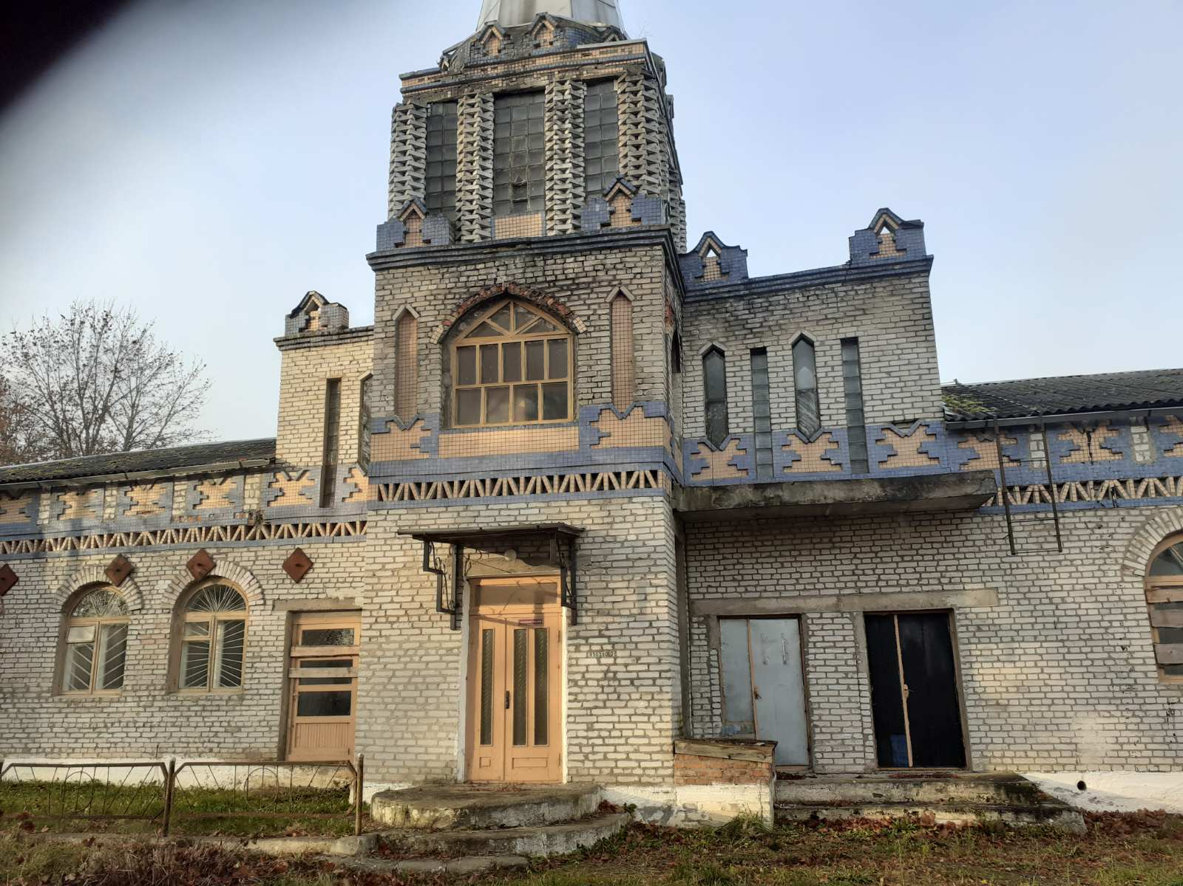
 | Сведения о капитальном строении, 443/C-13224 | Наименование: административное здание  Общая площадь 419,00 кв.м.  Составные части и принадлежности: А2/к-Административное здание, (А2/к)-Подвал, я-Ограждение, г-Ограждение, с-Ограждение, б-Калитка, э-Калитка, д-Бордюр, е-Подпорная стена, р-Подпорная стена, л-Беседка, н-Постамент, к-Площадка, ж-Подпорная стена, и-Подпорная стена, м-Подпорная стена, а-Ограждение, ф-Ограждение, х-Ограждение, ю-Ограждение, ц-Ограждение, ч-Ворота, ш-Ворота, в-Калитка, а2-Кабель, А-кабельная линия напряжением до 10 кВ, а1-наружное освещение, --Опора линии электропередач, --Кабель, а4-Кабель, а3-кабель, п-покрытие  Год постройки:1979
 | Сведения о земельном участке | Кадастровый номер: 425681708101000400  Адрес (местоположение): Гродненская обл., Сморгонский р-н, Жодишковский с/с, аг. Жодишки, ул. Первомайская, 12А  Площадь (га): 1.5264  Целевое назначение земельного участка: земельный участок для строительства и обслуживания зданий и сооружений  Назначение земельного участка в соответствии с единой классификацией назначения объектов недвижимого имущества: Земельный участок для размещения объектов неустановленного назначения.  Дата последней государственной регистрации изменения: нет  Инвентарные номера капитальных строений: 443/C-13409, 443/C-13410, 443/C-13411, 443/C-13414, 443/C-13418, 443/C-13420, 443/C-13421, 443/C-13224
 | Способ вовлечения | продажа
 | Примечание

Коммунальное унитарное предприятие по оказанию услуг «Гостиница «Сморгонь»
Наименование объекта | Комплексно приёмный пункт
Адрес | Сморгонский р-н, аг. Крево, ул. Богдановская,6
Балансодер-жатель | Коммунальное унитарное предприятие по оказанию услуг «Гостиница «Сморгонь»
Фото | 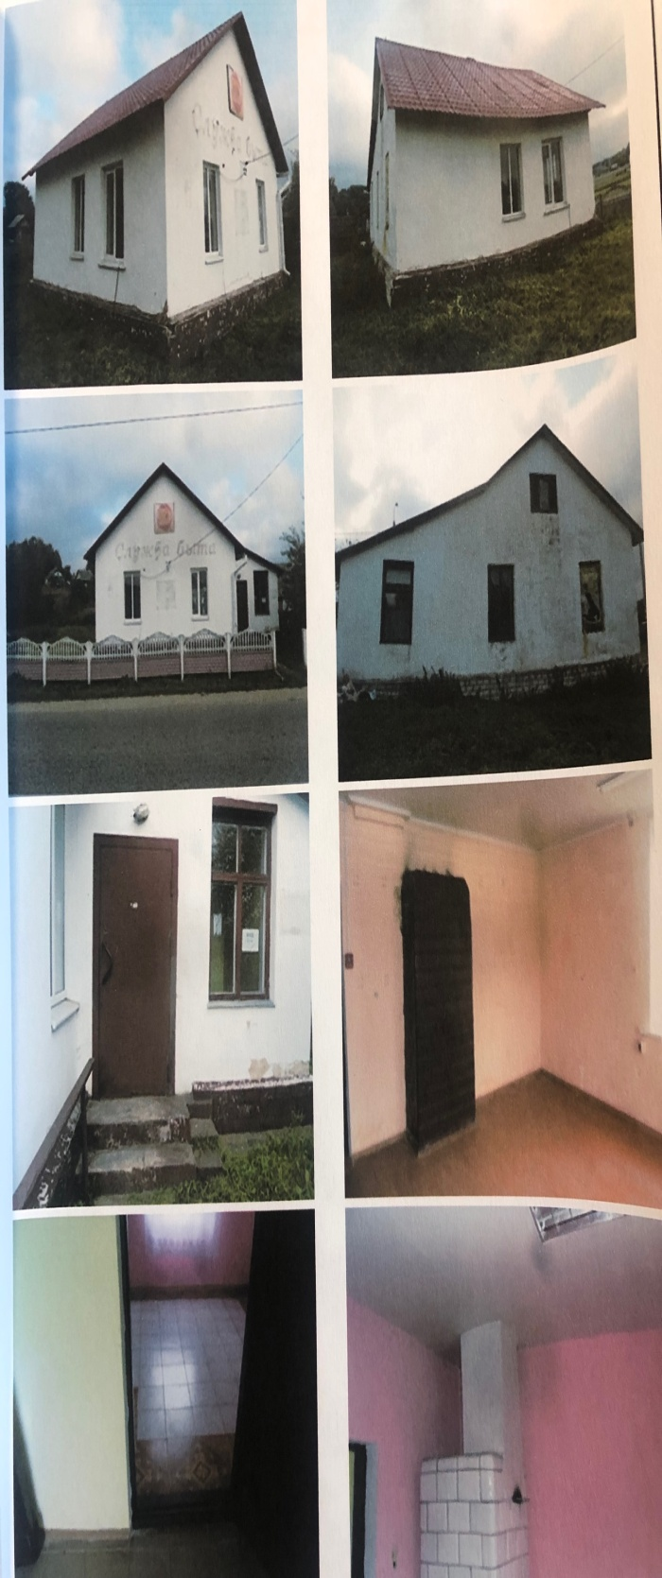
Сведения о капитальном строении | Инвентарный номер 443/С-206787, площадь – 69,1 кв.м., назначение – здание специальное для бытового обслуживания населения
Сведения о земельном участке | Кадастровый номер 425682708101000713, площадь – 0,0779 га, целевое назначение – земельный участок для строительства и обслуживания зданий и сооружений
Способ вовлечения | Продажа
Примечание

Коммунальное сельскохозяйственное унитарное предприятие «Синьки»
Наименование объекта | Здание зерносклада
Адрес | Гродненская область, Сморгонский район, Синьковский с/с, д. Селец, 28Б
Балансодер-жатель | Коммунальное сельскохозяйственное унитарное предприятие «Синьки»
Фото | 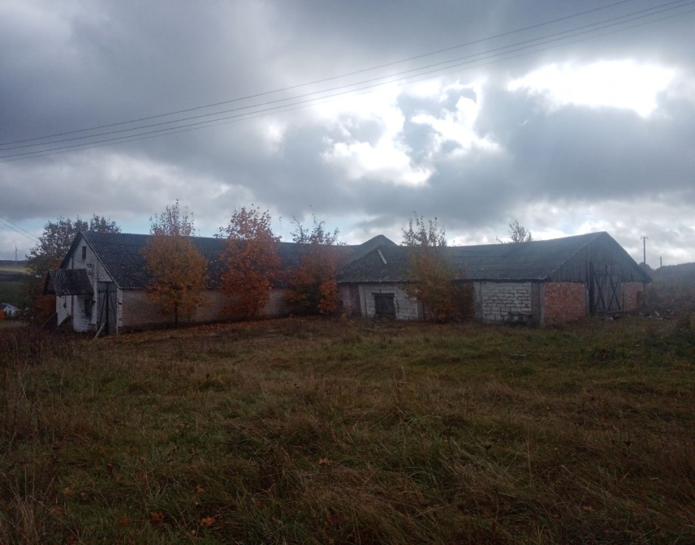
Сведения о капитальном строении | Инвентарный номер: 443/C-206992  Общая площадь (протяженность): 792,7  Наименование: Здание зерносклада  Назначение: Здание специализированное растениеводства  Составные части и принадлежности: А1/к-Здание зерносклада
Сведения о земельном участке | Кадастровый номер: 425684507101000114  Площадь (га): 0.5524  Назначение земельного участка в соответствии с единой классификацией назначения объектов недвижимого имущества: Земельный участок для иных сельскохозяйственных целей
Способ вовлечения | продажа
Примечание | Переходящий объект 2022 года
Коммунальное сельскохозяйственное унитарное предприятие «АгроСолы»
Наименование объекта | Здание конторы
Адрес | Гродненская обл., Сморгонский р-н, Сольский с/с, д. Стрипуны, ул. Школьная, 21А
Балансодер-жатель | Коммунальное сельскохозяйственное унитарное предприятие «АгроСолы»
Фото | 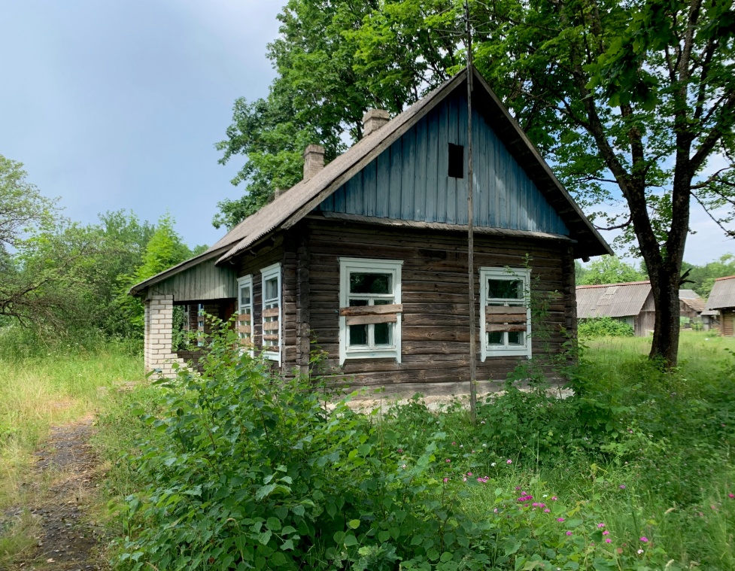
Сведения о капитальном строении | Инвентарный номер: 443/C-22073  Общая площадь (протяженность): 89,7  Назначение: Здание административно-хозяйственное  Составные части и принадлежности: кирпичная пристройка (1), дорожка (а), ограждение (б)
Сведения о земельном участке | Кадастровый номер: 425684909601000082  Площадь (га): 0.0878  Назначение земельного участка в соответствии с единой классификацией назначения объектов недвижимого имущества: Земельный участок для размещения объектов административного и (или) административно-торгового назначения
Способ вовлечения | продажа
Примечание | Переходящий объект 2022 года
Управление сельского хозяйства и продовольствия Сморгонского районного исполнительного комитета
Наименование объекта |  | Комплекс зданий (8 ед.)
Адрес |  | Сморгонский район, г. Сморгонь, ул. Шутовичская, 11
Балансодержатель |  | Управление сельского хозяйства и продовольствия Сморгонского районного исполнительного комитета
 |  | 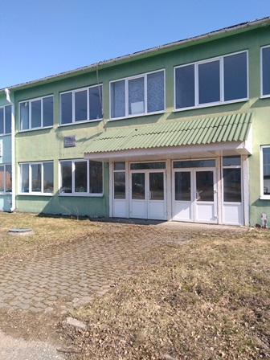
Сведения о капитальном строении |  | Инвентарный номер: 443/C-13728  Общая площадь (кв.м): 1905  Наименование: Административно-бытовой корпус  Назначение: Здание административно-хозяйственное  Составные части и принадлежности: Двухэтажное панельное здание (А2/п)  Год постройки: 1975
 |  | 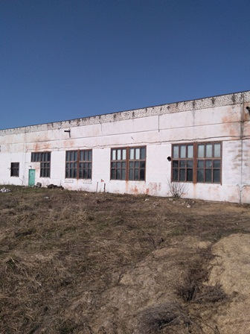
Сведения о капитальном строении |  | Инвентарный номер: 443/C-21679  Общая площадь (кв.м): 7274,7  Наименование: Главный производственный корпус  Назначение: Здание специализированное обрабатывающей промышленности  Составные части и принадлежности: навес (а)  Год постройки: 1975
 |  | 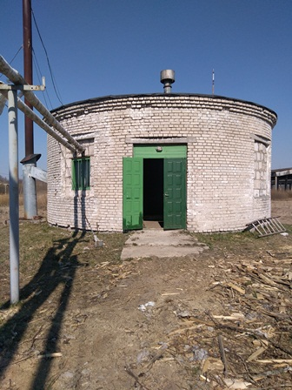
Сведения о капитальном строении |  | Инвентарный номер: 443/C-21553  Общая площадь (кв.м): 598,8  Наименование: Котельная  Назначение: Здание специализированное иного назначения  Составные части и принадлежности: сведения отсутствуют  Год постройки: 1975
 |  | 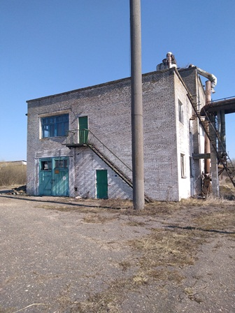
Сведения о капитальном строении |  | Инвентарный номер: 443/C-21555  Общая площадь (кв.м): 81  Наименование: Насосная станция  Назначение: Сооружение специализированное водохозяйственного назначения  Составные части и принадлежности: сведения отсутствуют  Год постройки: 1975
 |  | 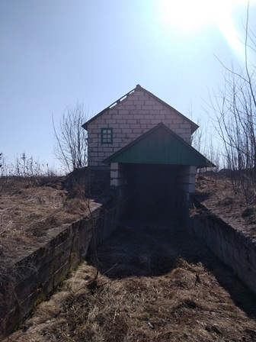
Сведения о капитальном строении |  | Инвентарный номер: 443/C-21554  Общая площадь (кв.м): 131,9  Наименование: Овощехранилище  Назначение: здание специализированное складов, торговых баз, баз материально-технического снабжения, хранилищ  Составные части и принадлежности: блочный склад (А1/бл), блочно-железобетонный вход в овощехранилище (1)  Год постройки: 2007
 |  | 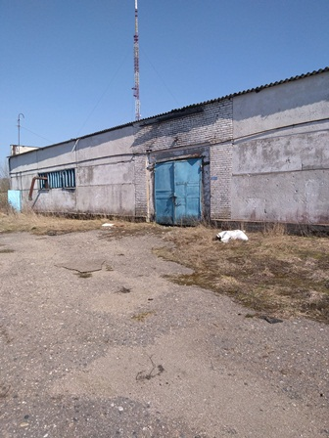
Сведения о капитальном строении |  | Инвентарный номер: 443/C-21342  Общая площадь (кв.м): 762,4  Наименование: Склад материалов  Назначение: Здание специализированное складов, торговых баз, баз материально-технического снабжения, хранилищ  Составные части и принадлежности: сведения отсутствуют  Год постройки: 1975
 |  | 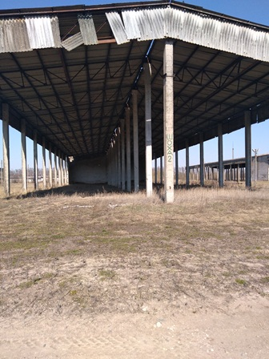
Сведения о капитальном строении |  | Инвентарный номер: 443/C-13766  Общая площадь (кв.м): 3438  Наименование: Шоха №2  Назначение: Сооружение специализированное обрабатывающей промышленности  Составные части и принадлежности: Шоха № 2, состоящая из открытых железобетонных колонн  Год постройки: 1975
 |  | 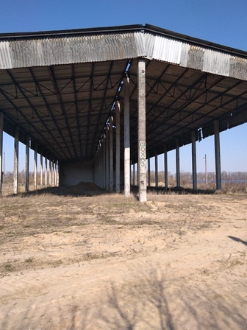
Сведения о капитальном строении |  | Инвентарный номер: 443/C-13765  Общая площадь (кв.м): 3438  Наименование: Шоха №3  Назначение: Сооружение специализированное обрабатывающей промышленности  Составные части и принадлежности: Шоха № 3, состоящая из открытых железобетонных колоннн (А1/д)  Год постройки: 1975
Сведения о земельном участке |  | Кадастровый номер: 425650100001003817  Площадь (га): 17.0934  Назначение земельного участка в соответствии с единой классификацией назначения объектов недвижимого имущества: земельный участок для размещения объектов обрабатывающей промышленности
Способ вовлечения |  | безвозмездная передача под реализацию инвестиционного проекта
Примечание

